Все про углеводы: виды, значение, источники и функции углеводов в организме человека.

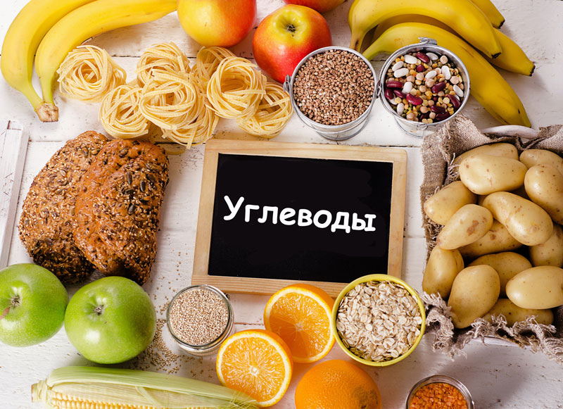
Углеводы – это сложные химические соединения, состоящие из углерода, кислорода и водорода. Первые открытия наукой были описаны формулой: Cx(H2O) , как будто атомы углерода скреплены с несколькими атомами воды (отсюда и название). Сейчас доказано, что в молекуле углеводов атомы углерода соединены по отдельности с водородом, гидроксильной (ОН) и карбоксильной (С=O) группами. Однако прежнее название прочно прижилось.
Углеводы – это еще и ключевой источник энергии в человеческом теле, всего на 1 их грамм приходится 4 калории энергии. При расщеплении углеводов в организме образуется глюкоза, она чрезвычайно важна для сохранения тканевого белка, жирового обмена и питание ЦНС.

Основное, для чего нужны углеводы в организме человека — это снабжение тела энергией для поддержания всех его функций и полноценной жизнедеятельности.
Различают следующие виды углеводов — простые и сложные; для того чтобы более глубоко разобраться в этом вопросе необходимо взглянуть на него с научной точки зрения

Типы углеводов
Рассмотрим какие бывают углеводы, на какие группы делятся и как их классифицируют.
Простые:
Моносахариды: к которым относятся глюкоза (известная также как декстроза), фруктоза (также известная как левулёза, или фруктовый сахар) и галактоза.
Дисахариды: к которым относятся сахароза, лактоза и мальтоза.
Простые углеводы или сахара могут вызывать резкое повышение уровня сахара в крови, тем самым стимулируя избыточную выработку инсулина, что в свою очередь провоцирует резкое снижение сахара в крови. Глюкоза и мальтоза являются обладателями самых высоких гликемических индексов (см. далее).
Сложные:
Олигосахариды: (частично усваиваемые полисахариды) включают мальт декстрины, фрукт олигосахариды, раффинозу, стахиозу и вербаскозу. Эти частично усваиваемые полисахариды в основном содержатся в бобовых и, хотя они могут вызывать газы и вздутие живота, их считают здоровыми углеводами. Они менее сладкие чем моно- или дисахариды. Раффиноза, стахиоза и фрукт олигосахариды в небольших количествах встречаются в определенных зернобобовых, зерновых и овощах.
Полисахариды: (легко перевариваемые и не перевариваемые полисахариды). К легко перевариваемым полисахаридам относят Амилозу, Амилопектин и Полимеры глюкозы. Эти сложные углеводы должны быть основным источником углеводной энергии. Полимеры глюкозы получают из крахмала и зачастую используют в спортивных напитках и энергетических гелях для легкоатлетов.
Не перевариваемые полисахариды: эти сложные углеводы обеспечивают организм пищевыми волокнами, необходимыми для здорового функционирования желудочно-кишечного тракта и устойчивости к заболеваниям.
Прочие сложные углеводы: включают маннитол, сорбитол, ксилит, гликоген, рибозу. Маннитол, сорбитол и ксилит (сахарные спирты) являются питательными подсластителями, не вызывающими образование кариеса, благодаря их свойствам влагоудержания и стабилизации их часто используют в продовольственных товарах; однако они медленно перевариваются и, при потреблении в больших количествах, вызывают желудочно-кишечное расстройство. Основной формой накопления углеводов в организме животных является гликоген; рибоза в свою очередь является частью генетического кода.
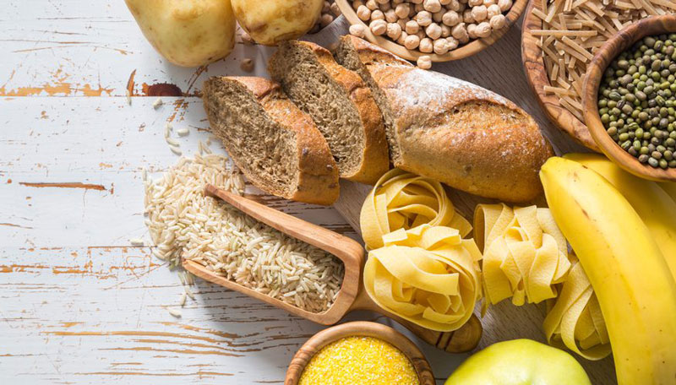

Переваривание и усвоение углеводов
Для того чтобы организм получил глюкозу из еды, пищеварительной системе необходимо сначала превратить крахмал и дисахариды, содержащиеся в пище, в моносахариды, которые смогут быть поглощены через клетки выстилающие тонкий кишечник. Крахмалу принадлежит самая крупная из перевариваемых молекул углеводов и именно ей требуется самое глубокое расщепление. Дисахаридам, к примеру, необходимо разделиться всего один раз, для того чтобы организм их усвоил.
Клетчатка, крахмал, моносахариды и дисахариды поступают в кишечник. (Некоторые крахмалы, прежде чем попадут в тонкий кишечник, частично расщепляются ферментами выделяемыми слюнными железами). Ферменты поджелудочной железы превращают крахмал в дисахариды. Ферменты на поверхности клеток стенки кишечника расщепляют дисахариды на моносахариды, которые попадают в капилляр откуда в последствии через воротную вену доставляются в печень. Та в свою очередь превращает галактозу и фруктозу в глюкозу.

Накопление глюкозы в виде гликогена
Метаболизм углеводов в организме происходит следующим образом. После того как мы что-то съели уровень глюкозы в крови повышается и первой на это реагирует поджелудочная железа. Она высвобождает гормон инсулин, который сигнализирует тканям организма поглощать избыточную глюкозу. Часть этой глюкозы используется клетками мышц и печени для построения полисахарида гликоген.
Мышцы запасают 2/3 от общего объема гликогена в организме и используют его для обеспечения своего собственного питания во время нагрузок. Оставшуюся 1/3 накапливает печень и более щедра в его распределении; при истощении запаса энергии она делится гликогеном в виде глюкозы в крови с мозгом и остальными органами.
Когда концентрация глюкозы в крови падает и клетки нуждаются в энергии, кровоток наводняется гормонами поджелудочной железы, глюкагонами. Тысячи ферментов в клетках печени высвобождают глюкозу в кровь для питания остальных клеток тела. У другого гормона, адреналина, схожее действие, это часть защитного механизма организма во время опасности (реакция «бей или беги»).
Хотя глюкоза может превращаться в жир, жировые отложения никогда не смогут трансформироваться обратно в глюкозу и обеспечить нормальное питание мозга. Это одна из причин почему голодание или низкоуглеводные диеты могут быть опасны.
При серьезном углеводном дефиците у организма возникает сразу две проблемы. Прежде всего, из-за недостатка глюкозы он вынужден получать ее из белков, тем самым отвлекая их от таких жизненно важной работы как поддержание иммунной защиты. Функции белков в организме настолько незаменимы, что, только ради того, чтобы избежать их использования для получения энергии уже стоит поддерживать уровень углеводов; это называют «сберегающим белок» действием углеводов.
Также, без достаточного количества углеводов, организм не может нормально распоряжаться своими жировыми запасами. (Фрагменты жиров должны соединяться с углеводами прежде чем смогут быть использованы для производства энергии). Минимальное количество углеводов необходимое для полноценной защиты белка и предотвращения кетоза для человека среднего телосложения составляет порядка 100 г/день. И лучше, если это будут легко усваиваемые углеводы в количестве в 3-4 раза превышающем этот минимум.
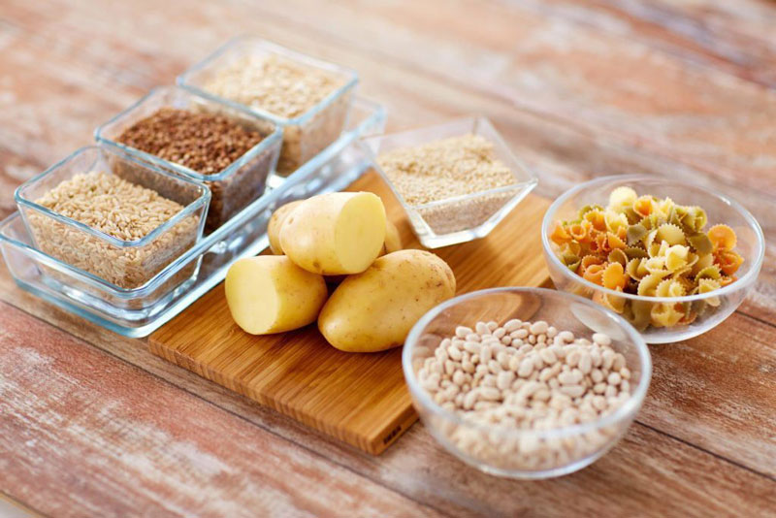

Роль гликогена в физической активности
Гликоген запасается вместе с водой в соотношении 1 г углеводов к 3 г воды. Во время выполнения физических упражнений он расщепляется до глюкозы, которая вместе с жиром обеспечивает мышцы энергией.
Во время кратковременной высокоинтенсивной нагрузки (анаэробной) при спринте или поднятии весов, резко возникает потребность в огромном количестве энергии. В этих случаях гликоген выступает основным топливом для организма поскольку только он может расщепляться достаточно быстро, жир расходуется в небольших количествах.
Вовремя более длительных низкоинтенсивных упражнений (аэробных), например, езды на велосипеде, плавания или бега на длинные дистанции, гликоген также выступает в роли главного энергоресурса, но по мере того как иссякает его запас, расходуется больше жира. Жир недостаточно быстро расщепляется для того, чтобы непрерывно удовлетворять высокие затраты энергии и поэтому способность организма выдерживать длительные нагрузки связана с его запасами гликогена. Признаком его истощения в работающих мышцах является усталость.
Высокий уровень гликогена в начале упражнения способен избавить от быстрого утомления. Таким образом, количество употребляемых в пищу углеводов определяет количество накопленного гликогена, что в свою очередь существенно влияет на нашу производительность. Когда мы съедаем что-то вроде фруктов, каш или хлеба, глюкоза быстро попадает в кровоток, готовая незамедлительно обеспечивать энергией, нуждающиеся в ней, мозг, мышцы или другие ткани организма.
Низкоуглеводная диета менее эффективна с точки зрения пополнения запасов гликогена в теле. Особенно остро его утечка заметна при отсутствии перерыва между тренировками. Это может вызывать ощущение вялости и потерю интереса к занятиям. В таком случае, необходимо взять перерыв в несколько дней, чтобы организм смог восполнить свои ресурсы.
Запасы гликогена обновляются за счет потребления большого количества углеводной пищи. Хорошим источником углеводов являются:
- бананы;
- хлеб;
- крупы;
- картофель;
- рис;
- макаронные изделия.
Отдавая предпочтение цельным вариантам этих продуктов, вы также увеличиваете в своем рационе количество пищевых волокон (клетчатки). После тренировки необходимо пополнять запасы гликогена, в противном случае провести на максимуме следующую тренировку будет просто невозможно. На это может потребоваться до 48 часов, а в случае соблюдения низкоуглеводной диеты еще больше. Поэтому рекомендуется чередовать тяжелые и более легкие тренировки, чтобы запасы мышечного гликогена могли правильно восстанавливаться.
Иными словами, функции углеводов в организме человека заключаются в эффективном пополнении запасов гликогена в мышцах и печени. Гликоген необходим для сокращения мышц. Если организм не получает достаточное количество углеводов или отдыха, уровень гликогена неумолимо снижается, наваливается усталость и снижается способность работать эффективно.
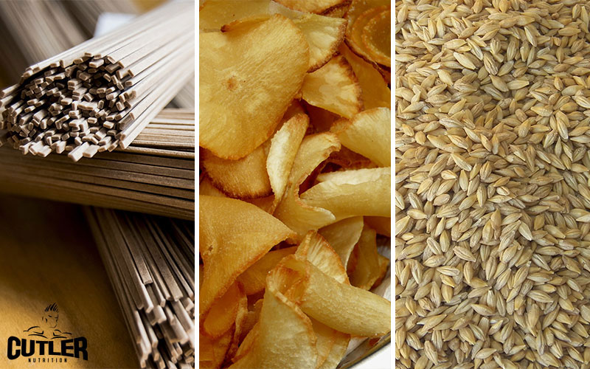

Трансформация глюкозы в жир
Когда мы голодны, нам свойственно переедать. После того как удовлетворены все нужды клеток, потребность в энергии и пополнены запасы гликогена, к обработке поступающих углеводов организм начинает применять другой подход: избыточною глюкозу он расщепляет с помощью печени на небольшие фрагменты, чтобы затем объединить их в более устойчивое энергохранилище известное как ЖИР (с избыточными белками и жирами происходит то же самое).
Жиры затем высвобождаются в кровоток, который доставляет их в жировые ткани, где они и остаются на хранение. В отличие от клеток печени способных хранить запас гликогена на 4-6 часов, жировые клетки могут накапливать неограниченное количество жира. Даже несмотря на то, что излишки углеводов трансформируются в жир и накапливаются в теле, сбалансированный рацион с высоким содержание сложных углеводов помогает контролировать вес и постную мышечную ткань. Углеводная пища менее способствует полноте, чем обычная жирная еда.

Гликемический индекс
Суть системы гликемических индексов (ГИ) заключается в том, что некоторые продукты повышают уровень глюкозы в крови и концентрацию инсулина сильнее других. Ученые измеряют гликемический эффект от пищи отслеживая насколько сильно и быстро вырос уровень глюкозы в крови и через какой отрезок времени организм отреагировал и вернул его на нормальный уровень.
Большинство людей способно быстро адаптироваться, но у тех, чей углеводный обмен отклоняется от нормы могут наблюдаться экстремально
высокие скачки уровня глюкозы в крови. В таких случаях лучше отдавать предпочтение еде с низким ГИ, таким как:
- коричневый рис;
- цельнозерновой хлеб;
- макароны из твердых сортов пшеницы;
- сладкий картофель;
- некоторые овощи, в особенности зеленого цвета;
- некоторые фрукты.
ГИ является результатом сочетания множества факторов и результат далеко не всегда так уж предсказуем. Например, ГИ мороженного ниже чем у картофеля; у того же картофеля ГИ меняется в зависимости от способа приготовления – у запеченного картофеля он ниже, чем у пюре; низкий гликемический индекс у сочных сладких яблок; известно, что сухие бобовые всех видов обеспечивают стабильный уровень глюкозы в крови.
Еще немаловажно, что ГИ продуктов меняется в зависимости от того есть их отдельно или в сочетании с другой едой. Смешение продуктов в еде как правило балансирует их ГИ. Большинство людей ест разнообразную пищу и поэтому им не нужно беспокоиться о ГИ при выборе продуктов.

Таблица гликемических индексов продуктов:

Гликемический индекс фруктов | Гликемический индекс макаронных изделий | Гликемический индекс хлебных изделий и выпечки
Яблоко 38  Банан 55  Мускусная дыня 65  Вишня 22  Грейпфрут 25  Виноград 46  Киви 52  Манго 55  Апельсин 44  Папайя 58  Груша 38  Ананас 66  Слива 39  Арбуз 103 | Спагетти 43  Равиоли (с мясом) 39  Феттучини (с яйцом) 32  Рожки 43  Капеллини 45  Лингвини 46  Макароны 47  Рисовая лапша 58 | Бейгл l 72  Черничный маффин 59  Круассан 67  Пончик 76  Пита 57  Бородинский хлеб 51  Ржаной хлеб 76  Хлеб на закваске 52  Бисквит 46  Вафли 76  Белый хлеб 70  Цельнозерновой пшеничный хлеб 69
Гликемический индекс овощей | Гликемический индекс снеков | Гликемический индекс печенья и крекеров
Свекла 69  Брокколи 10  Капуста 10  Морковь 49  Кукуруза 55  Зеленый горошек 48  Салат-латук 10  Грибы 10  Лук 10  Пастернак 97  Картофель (запеченный) 93  Картофельное пюре (порошковое) 86  Молодой картофель 62  Картофель фри 75  Красный перец 10  Тыква 75  Сладкий картофель 54 | Кешью 22  Шоколадный батончик 49  Кукурузные чипсы 72  Jelly Beans 80  Арахис 14  Попкорн 55  Картофельные чипсы 55  Крендельки 83  Сникерс 41  Грецкие орехи 15 | Крекеры Грэхема 74  Хлебцы 71  Сладкие сухари 70  Овсяное печенье 55  Рисовые хлебцы 82  Ржаные хлебцы 69  Соленый крекер 74  Песочное печенье 64
Гликемический индекс бобов | Гликемический индекс молочных продуктов | Гликемический индекс сахаров
Печеная фасоль 48  Зеленые бобы 79  Длинная белая фасоль 31  Нут 33  Чечевица 30  Лимская фасоль 32  Турецкие бобы 38  Фасоль пинто 39  Красная фасоль 27  Соевые бобы 18  Белая фасоль 31 | Молоко цельное 22  Молоко, обезжиренное 32  Молоко шоколадное 34  Мороженное 61  Мороженное (нежирное) 50  Йогурт (с низким содержанием жира) 33 | Фруктоза 23  Глюкоза 100  Мед 58  Лактоза 46  Мальтоза 105  Сахароза 65
Гликемический индекс зерновых | Гликемический индекс сухих завтраков
Гречка 54  Булгур 48  Рис басмати 58  Коричневый рис 55  Длиннозерновой белый рис 56  Круглый белый рис 72  Вермишель быстрого приготовления 46 | Мультизерновые хлопья 51  Ржаные хлопья 45  Кукурузные хлопья 84  Рисовые шарики 82  Овсянка 49  Пшеничная соломка 67  Воздушная пшеница 67

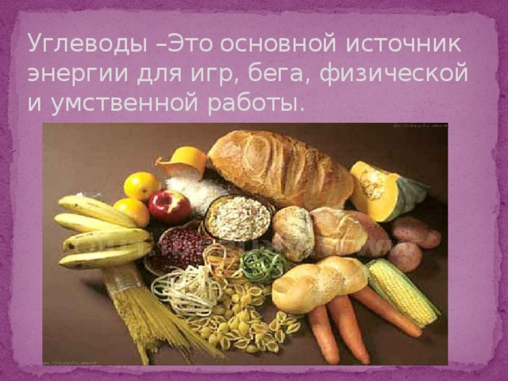

Углеводы являются неотъемлемой частью любого рациона. Организм получает из них большую часть энергии и множество витаминов и питательных веществ. Еда, где содержатся углеводы в изобилии — это многие растительные продукты, такие как рис, макароны, бобы, картофель и многие другие зерновые и овощи.
При выборе зерновых продуктов настоятельно рекомендуем брать цельнозерновые варианты, такие как цельнозерновой хлеб, коричневый рис, цельнозерновая паста, киноа, овес, и булгур.

Источники сложных углеводов:
В чем содержатся углеводы, которые медленно усваиваются:
- овощи;
- бобовые;
- зерновые;
- фрукты;
- свекла;
- морковь;
- кукуруза;
- горошек;
- картофель;
- репа;
- фасоль;
- чечевица;
- лимская фасоль;
- фасоль пинто;
- дробленный горох;
- ячмень;
- овес;
- рис;
- рожь;
- пшеница;
- съедобные семена.
- зерновые продукты – цельнозерновой пшеничный хлеб, крекеры или макароны.
Источники простых углеводов (натуральные)
- Фруктоза (фруктовый сахар)
- Лактоза (молочный сахар)
- Фрукты и соки такие как яблоки, апельсины, ананасы.
- Молочные продукты, например, молоко и йогурт.

Углеводы и физическая активность
Физическая активность резко увеличивает расход энергии, и любой спортсмен, независимо от типа тренировок, должен продумывать стратегию относительно наилучшего обеспечения своих потребностей в энергии для того, чтобы достичь успеха в своей области.
Для занимающихся спортом людей крайне важно получать достаточное количество энергии для обеспечения всех потребностей тела, включая поддержание тканей в здоровом состоянии, рост и восстановление тканей и непосредственные энергетические затраты на физическую активность. Практически все опросы, проведенные среди атлетов, показали, что они потребляют недостаточно энергии для обеспечения нужд их организма.
Можно взглянуть на это так: планируя длительную автомобильную поездку в 500 км, на заправочной станции вы заливаете топливо, которого хватит только на 80 км пути — машина попросту не доедет до места назначения; так и плохо «заправленные» спортсмены тоже будут испытывать трудности и не смогут быть достаточно конкурентоспособными. Общеизвестно что спортсменам следует потреблять достаточное количество углеводов для того, чтобы перекрывать большую часть расхода энергии при физических нагрузках, и дополнительно съедать количество углеводов необходимое для восстановления запасов гликогена в перерывах между тренировками.
В идеале, они следует преимущественно питаться сложными углеводами и потреблять простые углеводы вовремя и сразу после тренировки. Другие источники энергии (белки и жиры) так же должны присутствовать в рационе для того, чтобы полностью обеспечить все потребности организма в питательных веществах, но основным энергоресурсом должны быть все-таки углеводы. При занятиях спортом, без четко продуманного подхода к рациону, очень сложно получить достаточное количество энергии и углеводов. Не стоит забывать, что тренировки идут рука об руку с грамотным планированием питания.

Необходимое количество углеводов в сутки:
Рекомендации по суточной норме:
Каждый день съедайте в сумме 5 – 9 порций овощей и фруктов.
Каждый день съедайте в сумме 6 – 11 порций хлеба, зерновых, крахмалов, бобовых и других сложных углеводов.
Ограничивайте потребление рафинированных сахаров – не более 10% от общего потребления калорий за день.

Рекомендации по суточному потреблению углеводов:
Физическая активность | Углеводы
Малоподвижный образ жизни | Минимум 55% от общего потребления калорий, при условии адекватного потребления
Спортсмены-любители | Минимум 60% от общего потребления калорий, при условии адекватного потребления
Спортсмены, тренирующиеся на выносливость | 6-10 г на 1 кг собственного веса
Спортсмены, тренирующиеся на силу | 6-10 г на 1 кг собственного веса

Для того чтобы понять какое количество углеводов в граммах необходимо именно вам следует высчитать норму углеводов от суточной потребности в калориях. На этикетках некоторых продуктов можно найти уже готовый расчет количества углеводов содержащегося в одной порции продукта, в %-м выражении от суточного потребления калорий. Как правило, это значение приведено для рациона общим объемом в 2 000 ккал в день и объем углеводов в нем составляет 300 г, что равно 60%. На основе этих данных не сложно подсчитать, что при суточном потреблении в 2 500 ккал, объем углеводов составит 375 г (60%).
Теперь, имея некое понятие об их природе, время задать следующий вопрос: а сколько именно граммов углеводов необходимо съедать? Нам уже известно, что это количество должно составлять от 40% до 60% общего суточного потребления калорий, а в таблице ниже можно найти более точные значения этого показателя.
В таблице приведены значения, отображающие количество углеводов (в граммах) необходимое людям с умеренно активным образом жизни в зависимости от их массы тела и выбранного процентного отношения (40, 50 или 60%) углеводов к общему объему потребляемых за день калорий.

Масса тела (кг) | Суточное потребление калорий | 40% от суточного потребления калорий | 50% от суточного потребления калорий | 60% от суточного  потребления калорий
63,5 кг | 2604 ккал | 260 г | 326 г | 396 г
68 кг | 2790 ккал | 279 г | 348 г | 419 г
72,5 кг | 2976 ккал | 298 г | 372 г | 446 г
77 кг | 3162 ккал | 316 г | 395 г | 474 г
81,5 кг | 3348 ккал | 335 г | 418 г | 502 г
86 кг | 3534 ккал | 353 г | 442 г | 530 г
91 кг | 3720 ккал | 372 г | 465 г | 558 г

